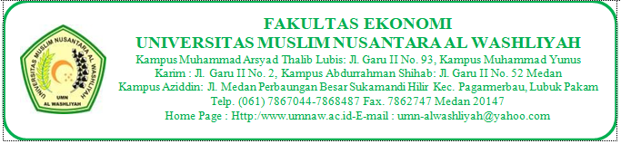
TANDA PERSETUJUAN SKRIPSI

Nama : Nanda Tri Nadyah
NPM : 173114166
Jurusan : Manajemen
Program Studi : Ekonomi Manajemen
Jenjang Pendididkan : Strata Satu (S-1)
Judul Skripsi : Pengaruh Kerjasama Tim Terhadap Peningkatan Kinerja Karyawan Pada PT.Prima Indo Sentosa Medan

Mengetahui,
Pembimbing

Mhd. Dani Habra, SE, M. MA
NIDN. 0110076703

Diuji Pada Tanggal :
Yudisium :

Panitia Ujian

Ketua Sekretaris

Dr. KRT. Hardi Mulyono K. Surbakti Anggia Sari Lubis, SE., M.Si
NIDN. 0111116303 NIDN. 0129078701

